Het Nederlands Astmacentrum
- in Davos (Zwitserland) neemt definitief afscheid van de plek waar het 107 jaar geleden als Nederlandsch Sanatorium is begonnen.
- Het astmaziekenhuis trekt in bij de Duitse Wolfgangkliniek, dat even verderop in Davos ligt.
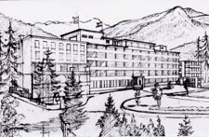
- Hooggebergtebehandeling voor Nederlandse astmapatiënten blijft weliswaar bestaan, maar de verkoop van de historische panden betekent de afsluiting van een bijzondere Nederlandse geschiedenis in Davos.
- Het sierlijke hoofdgebouw aan de Symondstrasse heeft nog alle kenmerken van een sanatorium: de gele balkons aan de zuidzijde zijn zo diep dat er een bed op past.
- Zo konden kurende tuberculosepatiënten met bed en al in de frisse lucht worden gezet.
- Ook bij de ingang is onmiskenbaar een teken van weleer te vinden: 'Nederlandsch Sanatorium' staat in de stenen gekerfd.

